‘De grootste ettertjes van de wereld’

antwoordsleutel leerlingenbundel

# Verhaallijn superster Stacey (leerlingenbundel p. 7)

|  |  |  |
| --- | --- | --- |
|  | Samenvatting Superster Stacey | |
| INLEIDING | het hoofd-personage | Stacey is een echt ettertje **WANT** *ze drijft hardnekkig haar wil door om de beste zangeres ter wereld te worden, hoewel iedereen haar probeert duidelijk te maken dat ze geen talent hiervoor heeft.*  Dit ettertje wil **DUS** *de beste zangeres ter wereld worden.* |
| MIDDEN | enkele avonturen van het hoofdperso-nage | **MAAR** het grote probleem is dat *Stacey absoluut geen zangtalent heeft.*  Enkele straffe / grappige avonturen van het ettertje zijn:  **ten eerste** d*at de muziekleraar van Stacey uit het venster springt wanneer ze begint te zingen;*  **ten tweede** *dat de tegeltjes van de muur springen wanneer Stacey in badzingt;*  **ten derde** *dat de bomen omvallen, wanneer Stacey in bus neuriet.* |
| climax: het strafste avontuur van het hoofdperso-nage en hoe het foutloopt | De belangrijkste gebeurtenis in het verhaal van dit ettertje is dat *ze wil deelnemen aan een talentenjacht op tv, nl ‘Egomanie’. Haar papa wil niet dat iedereen zijn dochter uitlacht, en speelt daarom een CD af tijdens haar optreden. De CD blijft echter haperen, waardoor het bedrog duidelijk wordt. Stacey moet nu van de jury zelf zingen zonder muzikale begeleiding. Haar gezang is zo afgrijselijk dat de zaal instort en de mensen moeten rennen voor hun leven.*  *Stacey wordt daardoor inderdaad onvoorstelbaar beroemd, maar dan als de allerslechtste zangeres ter wereld die een hele zaal deed instorten. Zelf blijft ze geloven in haar ongelofelijke zangtalent.* |
| SLOT | einde: de les | De les in dit verhaal is*dat je ondanks alle goeie raad niet je wil moet blijven doordrijven.*  Dit ettertje heeft haar lesje ~~wel~~/niet geleerd op het einde van het verhaal, **WANT** *nadat de volledige zaal is ingestort op de zangwedstrijd, vraagt Stacey gewoon of ze door mag naar de volgende ronde.* |

# Een duik in de ettertjesverhalen (leerlingenbundel p. 9)

## Prenten rangschikken (leerlingenbundel p. 9)

Probeer in jullie groepje jullie ettertjesverhaal samen te vatten aan de hand van de zes prenten die je krijgt van je meester of juf. Leg de prenten in chronologische volgorde en vertel zo het verhaal nog eens aan elkaar. Indien nodig, kun je een deeltje van het verhaal opnieuw lezen.

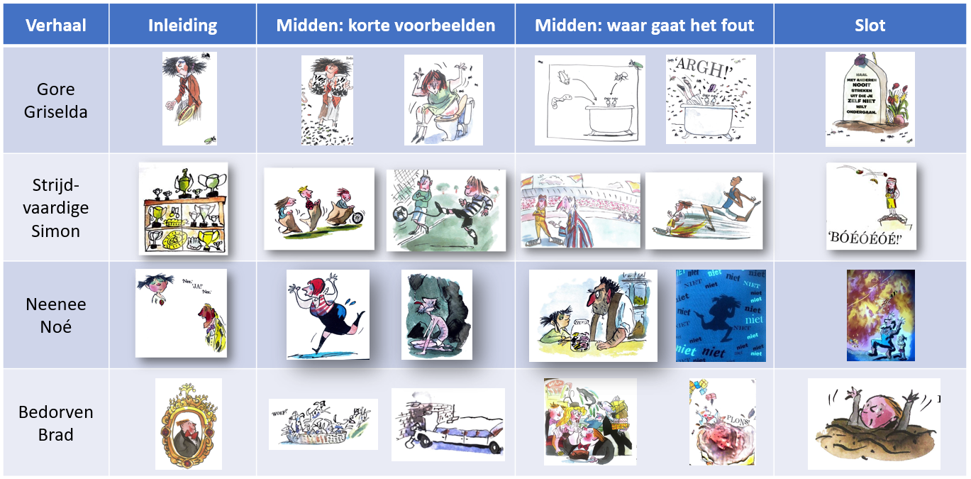

## Verhaallijn opstellen (leerlingenbundel p. 9-10)

Vat jullie ettertjesverhaal samen op de blanco verhaallijn hieronder. Twee leerlingen zijn verantwoordelijk voor het samenvatten van deel A (inleiding en midden met voorbeelden). Twee leerlingen vatten deel B samen (grootste verhaal uit het midden en het slot).

|  |  |  |
| --- | --- | --- |
| Titel verhaal: Strijdvaardige Simon | | |
| INLEIDING | Simon is een echt ettertje want hij is te strijdvaardig om altijd de nummer 1 te kunnen zijn. Hij houdt daarbij geen rekening met fair play of regels.    Dit ettertje wil dus op een oneerlijke manier altijd de winnaar zijn. | |
| MIDDEN: korte voorbeelden | Het grote probleem is dat Simon altijd moet liegen en bedriegen om de nummer 1 te kunnen worden.  Enkele straffe avonturen van het ettertje zijn:   * Bij het spelletje ‘Geef het pakje door’ wil hij het pakje nooit loslaten. * Bij stoelendans plakt hij met secondelijm een stoel vast aan het zitvlak van zijn broek. * Bij verstoppertje bleef hij weken op zijn verstopplaats zitten. * Bij een driebeensloopwedstrijd bond het houten been van zijn oma aan zijn been. * Als hij dreigt te verliezen bij een bordspel, gooit hij het bord omver. * Bij zaklopen verstopte Simon een minimotorfietsje onder de zak. * Bij muzikale beelden dompelde hij zich eerst onder in mortel en liet die drogen. * Bij voetbalwedstrijden bond hij de voetbal vast aan zijn schoen. | |
| MIDDEN: hoogtepunt | De voorzitter van het Brits Olympisch team zoekt een straffe atleet die veel prijzen pakt om een uitgevallen topatleet te vervangen. Hij vraagt aan Simon om de 100 meter te lopen voor zijn land, aangezien hij een echte prijzenpakker is. Simon gaat akkoord, maar begint meteen na te denken hoe hij kan valsspelen. | |
| Waar speelt deze gebeurtenis zich af?    In het Olympisch Stadion in Tokyo (Japan) | Welke andere personages zijn er? Wat doen ze? Hoe voelen ze zich?  Lord Sock (boos omdat Simon de Olympische Spelen te schande heeft gemaatk)  andere topatleten (Ike Scarper van Jamaica,  publiek |
| Wat gebeurt er in deze gebeurtenis? (Gebruik kernwoorden.)    Simon zoekt allerlei trucjes om op een oneerlijke manier toch de 100 meter te kunnen winnen. Hij besluit om vuurpijlen aan zijn schoenen te bevestigen zodat hij als eerste aankomt. |
| Hoe eindigt deze gebeurtenis?  Simon behaalt de gouden, zilveren en bronzen medaille omdat hij op een oneerlijke manier alle overige atleten uitschakelde.  Simon wint, maar het publiek joelt hem uit. Hij moet zijn overwinning helemaal alleen vieren op zijn kamer. |
| SLOT | Wat is de les?    Een echte winnaar speelt niet vals. | Heeft dit ettertje het lesje wel of niet geleerd? Waarom?  Nee. Simon zit op zijn donkere kamer, alleen en verlaten. Toch vindt hij nog steeds dat hij de allerbeste is want hij behaalde een medaille. |

|  |  |  |
| --- | --- | --- |
| Titel verhaal:  Gore Griselda | | |
| INLEIDING | Griselda is een echt ettertje want zij houdt ervan om de vreemde eend in de bijt te zijn: in tegenstelling tot haar perfecte klasgenootjes, houdt zij van gore dingen.  Z*e heeft een kapsel als een vogelnestje, omdat ze haar haar nooit kamt.*  *Ze heeft zwart onder haar nagels.*  *Ze doet net het omgekeerde van wat mensen uit haar omgeving willen dat ze doet.  Als juf Aroma zegt dat ze in bad moet, gaat ze bijvoorbeeld in de modder liggen.*   Dit ettertje wil anderen pesten met haar vuile dingen (ongedierte). | |
| MIDDEN: korte voorbeelden | Griselda zoekt ongedierte om anderen de stuipen op het lijf mee te jagen, en enge geintjes uit te halen. Ze pest de anderen met haar vieze dingen.  **Enkele grappige voorbeelden van dit pesten?**  Actie 1  bloedzuigers onder bed van meisje met hoogste aanzien – zij staat aan het raam te kijken  Actie 2  Kittelige rupsen in onderbroek van juf Aroma, zodat die het kronkelde en kefte tijdens het gebed – andere kinderen staan versteld te kijken – Griselda gniffelt, alleen zij weet waarom juf dat doet  Actie 3  Maar nog veel erger was … Op een dag was de koningin op school om een prijs uit te reiken voor ‘beste’ meisje. Griselda verving alle schijfjes komkommer van de broodjes door naaktslakken. Op de receptie durfde niemand er iets van zeggen en iedereen at gewoon haar broodje op. De koningin durfde wel haar broodje uitspugen (waarvan een deel op juf Aroma terecht kwam). Griselda zat in de boom en gniffelde.  De koningin beschuldigt de directrice en zoeft boos weg. De hele school is nu in de ban van het mysterie: wie heeft slakken in de broodjes gedaan? Er wordt een poster opgehangen: gezocht.  Actie 4  Griselda blijft verder doen: ze stopt kakkerlakken in de wc-pot en die springen tegen de billen van juf W.  Actie 5  Juf Hockney neemt een spin vast i.p.v. een broche en schrikt.  Actie 6  Juf Aroma wil whiskey drinken, en ziet dat er op de bodem maden liggen. | |
| MIDDEN: hoogtepunt | Griselda komt op het gemene idee om, net voor juf Aroma in haar bad wil stappen, de badkuip met water en lavendelolie te legen, en er een hele koffer ongedierte in te kieperen. Dit wordt haar meesterwerk, de gemeenste streek ooit. | |
| Waar speelt deze gebeurtenis zich af?     in de badkamer van juf Aroma. | Welke andere personages zijn er? Wat doen ze? Hoe voelen ze zich?    Juf Aroma, die houdt van baden. Ze maakt zich klaar om in bad te gaan. |
| Wat gebeurt er in deze gebeurtenis? (Gebruik kernwoorden.)    Net op het moment dat Griselda voor zich ziet hoe haar slachtoffer in het bad zal stappen, komt juf Aroma de kamer binnen, en slaat de deur tegen Griselda, die … met haar hoofd naar voren in het bad tuimelt. |
| Hoe eindigt deze gebeurtenis?  Het ongedierte uit het bad verslindt Griselda. Juf Aroma probeert nog haar eruit te trekken, maar dat mocht niet baten. Er bleef niets over, alleen een half opgepeuzeld haarbandje. |
| SLOT | Wat is de les?    Haal nooit streken uit die je zelf niet wil ondergaan. | Was Griselda in leven gebleven, dan had ze haar lesje wel geleerd. |

|  |  |  |
| --- | --- | --- |
| Titel verhaal: Neenee Noé | | |
| INLEIDING | Omschrijf hier het ettertje.  Noé is een meisje dat altijd ‘nee’ zei. Ze vindt het leuk hoe dat woord opschudding veroorzaakt.  Noé zegt thuis altijd nee, tot haar ouders op en neer springen van woede. Noé zegt op school ook nee. Alle leerkrachten worden er gek van.  Het kenmerk: Altijd ‘nee’ zeggen (om opschudding te veroorzaken) | |
| MIDDEN: korte voorbeelden | Beschrijf wat het ettertje in het verhaal doet door enkele straffe voorbeelden kort te beschrijven.  Enkele incidenten op school:  - Tegen de directeur die wil dat ze haar beker milkshake opraapt zegt ze constant ‘nee’ tot hij volledig door het lint gaat. - Tegen haar leraar aardrijkskunde tijdens een schooluitstap tot hij verdween en in een grot ging wonen   - gymnastiek - leraar die zich opsloot in het toilet en er trim lang bleef  -leraar toneelkunst tot hij met een houten lepel op zijn kop klopte in de kantine  -tekenlerares: Noé wil enkel woord ‘nee’ schilderen tot lerares haar kont in verf drukt en overal afdrukken achterlaat (het ergste volgens tekst) | |
| MIDDEN: hoogtepunt | In welke gebeurtenis gaat het voor het ettertje fout?  Noé zegt ‘nee’ in de snoepjeswinkel, de verkoper verzint een truckje en bewijst zo dat er een manier is om Noé vast te laten rijden in haar eigen koppigheid. | |
| Waar speelt dit verhaal zich af?    In de snoepwinkel + op school + in het dorp | Welke andere personages zijn er? Wat doen ze? Hoe voelen ze zich?    De conciërge bedenkt een plannetje. De rest van de lln en leerkrachten doen direct mee want ze zijn het allemaal beu. Ze voeren het plan allemaal samen uit. |
| Wat gebeurt er in het verhaal? (Gebruik kernwoorden.)    Noé wil snoepjes bestellen, maar zegt telkens ‘nee’ tegen de winkelier als hij vraagt of ze er wil hebben. Uiteindelijk zegt de winkelier superveel keer ‘geen’ in al zijn zinnen waardoor Noé flipt. De conciërge van de school heeft dit allemaal gezien en laat iédereen op school de tactiek overnemen. Iedereen op school stelt haar vragen met heel vaak ‘geen’ of ‘niet’ erin zodat ze niet weet of ze ‘nee’ kan zeggen. + bordjes vervangen |
| Hoe eindigt deze gebeurtenis?  Uiteindelijk flipt Noé helemaal doordat ze niet meer weet of ze ‘nee’ kan antwoorden of niet. Uiteindelijk vraagt men om te stoppen dan zegt ze eindelijk ‘ja’. Het hele dorp feest. |
| SLOT | Wat is de les?    De les: probeer niet altijd opschudding te veroorzaken, blijf niet te standvastig bij je standpunt (gaat verder dan ‘zeg niet altijd overal ‘nee’ op’) | Heeft dit ettertje het lesje wel of niet geleerd? Waarom?    Ja, want ze geeft toe dat ‘ja’ ook een fantastisch woord is. Ze zal dus niet meer zo koppig zijn en zal niet meer proberen om iedereen op stang te jagen met haar genee. |

|  |  |  |
| --- | --- | --- |
| Titel verhaal: Bedorven Brad | | |
| INLEIDING | Brad is een echt ettertje want hij **is** ontzettend verwend. Hij draagt geen zorg voor wat hij krijgt.   * *Hij is nooit tevreden.* * *Hij wil altijd maar meer.*     Dit ettertje wil DUS altijd maar meer. Hij draagt helemaal geen zorg voor wat hij krijgt. | |
| MIDDEN: korte voorbeelden | **Het** grote probleem is dat Brad nooit tevreden is en geen zorg draagt voor zijn spullen.  Enkele straffe avonturen van het ettertje zijn:   * Ten eerste: Hij dumpte honderd jonge hondjes bij het afval, * Ten tweede: Liet zijn witte limo tegen de muur knallen, * Ten derde: Duwde zijn gezelschapsrobot in het zwembad, * Liet de opslagautomaat tennisballen afvuren in de richting van de tennisleraar, * Gebruikte zijn encyclopedie als toiletpapier, * Beukte zijn hoofd door een oud schilderij, * Zwierde aan de luchter van glas, * Gleed op de contrabas door de sneeuw. | |
| MIDDEN: hoogtepunt | Wat is de grootste gebeurtenis waarbij het helemaal fout loopt?  Brad is niet tevreden met zijn geldverslindende verjaardagsfeest. Hij wil elke dag jarig zijn. Hij wil dus altijd maar meer. | |
| Waar speelt deze gebeurtenis zich af?    Brad vertelt aan de ontbijttafel dat hij het verjaardagsfeest maar zozo vond. De verjaardagsfeestjes zelf spelen zich af bij Brad thuis. | Welke andere personages zijn er? *Wat doen ze? Hoe voelen ze zich?*  De ouders van Brad: ze zuchten, want ze weten eigenlijk wel hoe verwend hun zoon is. Ze moeten zelfs een beetje glimlachen als hun zoon verdrinkt.  Hopkins, de butler  De gasten op het feest, die niet mogen springen op het springkasteel, niet mogen proeven van de taart, niet mogen luisteren naar het optreden, mogen niet kijken naar de show met motorrijders… |
| Wat gebeurt er in deze gebeurtenis?    Hij wil elke dag een nieuw verjaardagsfeest, elke dag meer cadeaus, elke dag een grotere chocoladecake. |
| Hoe eindigt deze gebeurtenis?  Brad duikt met een geweldige plons de cake in… en verdrinkt. |
| SLOT | Wat is de les?    De les die we uit dit verhaal kunnen trekken, is eenvoudig. Als je een cake hebt en die mag opeten, doe dat dan niet te gulzig. Je zou erin kunnen verdrinken.  Of ook:   * Wees tevreden met wat je hebt * Deel met anderen | Heeft dit ettertje het lesje wel of niet geleerd? Waarom?      Het ettertje verdrinkt in de cake en leert op die manier zijn lesje. |

# Rijke taal in jouw ettertjesverhaal: bijvoeglijke naamwoorden (leerlingenbundel p. 14)

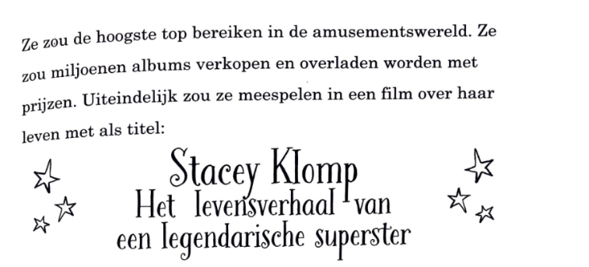



Stacey is een echte superster, of daarvan is ze toch overtuigd. De schrijver David Walliams benadrukt haar fantastisch-zijnin de hele verhaal. Hij doet dat o.a. door bepaalde woorden te gebruiken:

de hoogste **top** en een legendarische **superster** bijvoorbeeld.

|  |
| --- |
| Een *bijvoeglijk naamwoord* drukt een ***eigenschap* of *toestand*** uit, en staat meestal voor het zelfstandig naamwoord of het persoonlijk voornaamwoord waar het bij hoort:  *Stacey was ervan overtuigd dat ze de beroemdste* ***ster*** *van de wereld zou worden.*  Soms kan het bijvoeglijk naamwoord ook verderop in de zin staan.    ***Stacey*** *is beroemd.* ***Ze*** *is beroemd.*  ***Haar verhalen*** *zijn grappig.*  Een bijvoeglijk naamwoord kan je verlengen met een –er( e) of – st (e ). Dat noemen we  trappen van vergelijking:  de beroemdste ster top  de beroemdere ster top    de beroemde ster |

**1.Onderstreep in de volgende fragmenten de bijvoeglijke naamwoorden. Trek telkens een pijltje naar het zelfstandig naamwoord waar het bij hoort.**

***Gore Griselda***

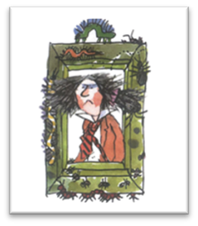

Elke nacht legde Groezelige Griselda honderden erg *kronkelende* wormen in een kruiwagen en reed ze daarmee rond naar haar slaapzaal. Al het ongedierte werd opgeslagen in een grote koffer onder haar bed. Dat was een schat aan viezigheid. Zo werd de koffer stilaan gevuld met wervelende, warrelende en griezelige beestjes. Griselda lachte als ze haar laatste aanwinsten in de koffer liet vallen.

***Bedorven Brad***

Op een dag zweefde Brad de hoge trap van het grote huis af in zijn zijden pyjama, ochtendjas en fluwelen slippers. Zijn vader was in de Financial Times aan het kijken of zijn aandelen gezakt of gestegen waren. Ondertussen las zijn moeder een chic magazine. Ze vond het leuk om naar foto’s te kijken van **beroemde** en rijke dames. Net als altijd werd ook die dag het ontbijt opgediend door Hopkins, de verwaande Engelse butler.

**2.Vul in de volgende stukjes tekst zelf een bijvoeglijk naamwoord in.**

***Strijdvaardige Simon***

Omdat Simon zo *strijdvaardig* was, was hij geen *leuke* jongen. Bij proefwerken bijvoorbeeld zorgde hij ervoor dat hij altijd de *eerste* van de klas was. Hij maakte gebruik van een *klein* microfoontje, een oortje en een jongen die buiten klaarstond met een stapel boeken. Simon had die omgekocht met *heerlijke* chocolade.

***Neenee Noë***

Meneer Potts deed alsof hij een tijdschift aan het doorbladeren was. Ondertussen genoot hij van een van zijn *overheerlijke* snoepjes, en wachtte hij af wat er zou gebeuren. Hij dacht dat Noë weer de *hele* nacht ‘nee’ zou zeggen. Maar toen bedacht hij een *handig* trucje. Hij vroeg of Noë ‘geen, geen, geen zak dropmengeling’ wilde. Er gleed een uitdrukking van *bizarre* verwarring over het *trieste* gezicht van het meisje.

**3. Maak van de volgende bijvoeglijke naamwoorden trappen van vergelijking.**

|  |  |  |
| --- | --- | --- |
| **mooi** | ***mooier*** | ***mooist*** |
| *goor* | ***goorder*** | ***goorst*** |
| *klein* | ***kleiner*** | ***kleinst*** |
| *lui* | ***luier*** | ***luist*** |
| *aantrekkelijk* | ***aantrekkelijker*** | ***aantrekkelijkst*** |
| *diep* | ***dieper*** | ***diepst*** |

# Rijke taal in jouw ettertjesverhaal: precieze werkwoorden

# (leerlingenbundel p. 19)

We bekijken nu eens hoe je jouw tekst boeiender en rijker kunt maken door o.m. loperwerkwoorden te vermijden. Iets gelijkaardigs deden we al in de les rond bijvoeglijke naamwoorden.

Loperwerkwoorden zijn werkwoorden die niet heel nauwkeurig of precies zijn, bijv. de werkwoorden kijken, spreken, gaan …

Meestal kun je deze woorden gemakkelijk vervangen door een veel **preciezer, rijker werkwoord** zodat je tekst boeiender wordt om te lezen.

kijken > bespeuren, aanschouwen, waarnemen …

spreken > babbelen, bazelen, blaffen, brabbelen, afraffelen ….

gaan / lopen > marcheren, wandelen, slenteren, rennen, hollen …

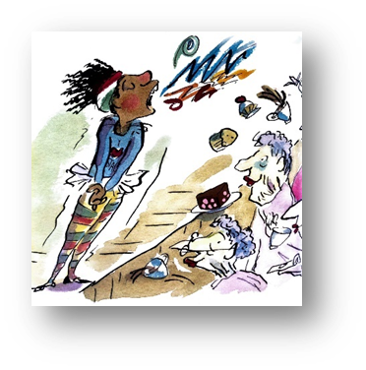

**Loperwerkwoorden in het verhaal van Stacey**

Stacey wil de beroemdste ster ter wereld worden. Ze wil constant en overal **zingen** om een bekende zangeres te worden. Welke woorden gebruikt de schrijver allemaal om de zangpogingen van Stacey preciezer te beschrijven?

|  |  |  |
| --- | --- | --- |
|  | Voorbeeld in de tekst | Ken je zelf nog andere precieze werkwoorden hiervoor? |
| Het klonk eigenlijk niet als zingen maar als …….. | *jammeren* | *zeuren, klagen - kwelen ….* |
| Elke keer als het meisje begon te ………………, gebeurde er iets vreselijks. | *oefenen* | *repeteren, zingen, kwelen - ….* |
| Toen Stacey eens voor zicht uit liep te ……………… tijdens een boswandeling, vielen achter haar een paar bomen om. | *neuriën* | *kwelen – zeuren* |
| Op een avond ging het meisje in het buurthuis ………………………. voor een groep bejaarde dames. | *optreden* | *zingen, iets opvoeren, iets vertonen ….* |
| In een liefdeslied …………….. ze een buitengewone hoge noot nogal lang …….. | *aanhouden* | *zingen, kwelen …* |

Staceys ouders en haar omgeving proberen haar te vragen om te stoppen met zingen. Welke woorden gebruikt de schrijver om **‘vragen’** nauwkeuriger te beschrijven?

|  |  |  |
| --- | --- | --- |
|  | Voorbeeld in de tekst | Ken je zelf nog andere precieze werkwoorden hiervoor? |
| Haar moeder ……… en ………….. haar dochter ermee op te houden. | *bad - smeekte* | *aanroepen, hopen, vragen, verzoeken* |
| Haar ouders ……………….. haar geen autitie te gaan doen voor ‘Egomanie’. | *smeekten* |
| Het kon best dat de jury en het publiek haar luidkeels zouden …………….. ermee op te houden. | *smeken* |

Welke preciezere woorden voor het werkwoord ‘zeggen’ of ‘roepen’ vind je in de onderstaande zinnen? Onderstreep ze en noteer nog andere mogelijke werkwoorden achter de zin.

1. ‘Maar jij bent Stacey Klomp,’ herhaalde haar moeder. *(riep, zei …)*
2. ‘O nee,’ mompelde haar vader. *(murmelde, vezelde ….)*
3. ‘Hoe heet jij?’ vroeg Tyson Troffel, de voorzitter van de jury. ‘Stacey Klomp,’ antwoordde het meisje. (*fluisterde, zei, beweerde ….)*
4. ‘Een liefdeslied,’ kondigde het meisje aan.
5. ‘Wie bent u?’ *schreeuwde* Tyson Troffel. *(riep, gilde …)*
6. ‘Ai!’ gilde hij.
7. ‘Hou toch je kop!’ beet Stacey hun toe.
8. Maar ze begonnen nog harder te joelen.

**Strijdvaardige Simon loopt, springt en beweegt en om alle spelletjes en wedstrijden te kunnen winnen. Vind jij 10 werkwoorden in het tekstje hieronder die zijn bewegingen en acties precies beschrijven?**

Bij verstoppertje spelen **kroop** de jongen eens in een ladekast en hij bleef daar een hele week **zitten**. Hij **slingerde** het houten been van zijn oma over het sportveld naar haar toe, waardoor ze op de grond **tuimelde**. Als er Muzikale Beelden werd gespeeld, **dompelde** hij zich eerst onder in mortel. Hij kon dan geen vin meer **verroeren** en won de wedstrijd. Tijdens de wedstrijd **schoot** hij opzij en **knalde** tegen een van de atleten. Simon **tolde** in het rond als een giraf bij zijn eerste rolschaatsdisco.

Zoek nu in een synoniemenwoordenboek nog twee extra precieze werkwoorden op om te

# Je eigen ettertjesverhaal pimpen: lay-out en beeldende elementen

# (leerlingenbundel p. 24)

Je tekst is nu af! Je kunt hem nog boeiender maken voor je lezer door na te denken over de lay-out.

Bekijk volgende voorbeelden uit het verhaal van Superster Stacey. Wat valt op? Wat doet de auteur allemaal om zijn verhaal zo boeiend mogelijk te maken?

.

Naast taal, gebruikt de auteur ook **beeldelementen** om ons te boeien. Hoe doet hij dat precies?

*Bepaalde woorden staan in een ander lettertype, veel groter of in het vetjes gedrukt.*

*Bij de verhalen staan ook grappige afbeeldingen.*

Wanneer kiest de auteur ervoor om bepaalde woorden in een ander lettertype te zetten?

*De auteur kiest een ander lettertype bij woorden die luid worden geroepen.*

**Bekijk de tekening grondig.** Wat zie je? Hoe zie je bijvoorbeeld dat Stacey zich een echte superster voelt?

*Stacey heeft twee trofeeën in haar handen en stopt eentje trots in de lucht. Ze draagt een mooi kleedje voor de gala-uitreiking.*

Ook in Strijdvaardige Simon, Gore Griselda, Bedorven Brad en Neenee Noé speelt vormgeving een belangrijke rol. Welke beeldelementen herken je? Denk aan afbeeldingen, lettertype, lettergrootte, de lay-out… Bespreek de keuzes van de auteur.

Strijdvaardige Simon moet trainen voor de Olympische Spelen. Maar hoe doe je dat, in je eigen kamer?

De belangrijke vraag aan Simon staat in een ander en groter lettertype. Zo komt deze vraag nog dreigender over. De lay-out geeft ook de cirkelbewegingen van Simon weer.

Neenee Noé zegt altijd nee, tot…

Het woordje ‘geen’ wordt heel vaak herhaald, maar in verschillende lettertypes en lettergroottes. Zo valt dit typische woordje van Noë nog meer op.

Gore Griselda houdt van gore dingen:

Voor de statige aanspreking van de koningin gebruikt de auteur een sierlijk lettertype. De afgrijselijke dingen die typisch zijn voor Griselda staan in een groter lettertype en in het vetjes.

Bedorven Brad is rotverwend:

De geluiden die in het verhaal voorkomen, staan in een groter lettertype en in het vetjes. Zo is het net alsof je de luide geluiden echt kunt horen.